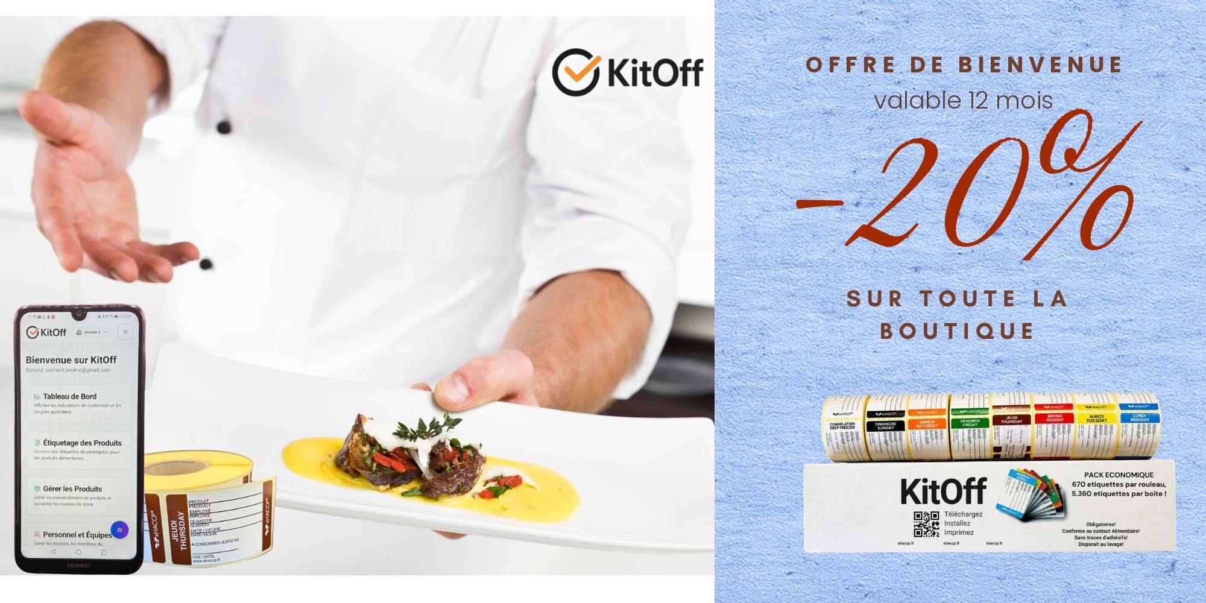

Bonjour,

xHACCP vous propose une gamme complète d’outils de conformité HACCP au meilleur prix.
- Des étiquettes faciles à retirer. Chaque jour une couleur différente, ainsi que des étiquettes spéciales congélation.
- Une application complète vous permettant de gérer la traçabilité de l’ensemble des entrées et sorties de produit dans votre établissement, de gérer vos équipes en un clic et d’organiser toutes vos procédures en toute simplicité.
- Des produits d’entretien de qualité professionnelle.
- Un interlocuteur dédié pour vous accompagner.

Rejoindre l’environnement xHACCP, c’est s’assurer d’être à jour de vos obligations réglementaires sans contraintes, sans perte de temps et sans stress.

Pour vous souhaiter la bienvenue, nous vous offrons un bon de réduction de 20 % sur toute la boutique, valable 12 mois, pour toute première commande passée dans les 30 jours.
De plus, nous vous offrons la possibilité de tester gratuitement l’application KitOff pendant 14 jours, sans aucun engagement.

Inscrivez-vous en cliquant sur le bouton ou en scannant le QR code : votre code personnel est généré automatiquement.
(Code à utiliser pour une commande passée dans les 30 jours – bon valable 12 mois)
Je m’inscris et je reçois mon code

Scannez pour vous inscrire
Une question ? Répondez simplement à cet email, nous vous répondons rapidement.
Bien cordialement,
L'équipe xHACCP
xhaccp.fr
Offre réservée aux professionnels, valable pour toute nouvelle inscription sur xhaccp.fr : code personnel généré à l’inscription, bon de réduction de 20 % sur toute la boutique valable 12 mois, activé par une première commande passée dans les 30 jours.
Vous recevez cet email car votre établissement exerce une activité de restauration, en lien avec nos produits. xHACCP est une marque commercialisée par Yetique SAS, 122 rue Amelot, 75011 Paris – RCS Paris 108 196 536.
Pour ne plus recevoir nos emails : se désinscrire · Politique de confidentialité

